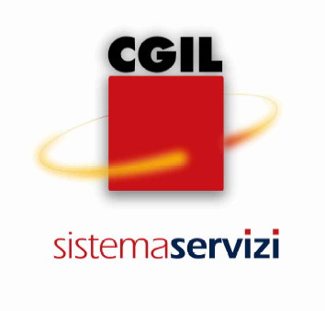  VARESE | UFFICIO IMMIGRAZIONE  Via N.Bixio 37  21100 – VARESE (Va)  tel. 0332.1956200  fax 0332.1956299  email:migrantivarese@cgil.lombardia.it  per appuntamenti: 0332.1956200

Documentazione necessaria per preparare la domanda di
PERMESSO DI SOGGIORNO PER SOGGIORNANTI DI LUNGO PERIODO CE
(ex CARTA DI SOGGIORNO)
Per lavoro autonomo
Fotocopia di:
- Permesso di Soggiorno in possesso
- Passaporto (solo le pagine con i dati anagrafici e la scadenza/rinnovo oltre l’eventuale visto d’ingresso) o di altro documento equipollente
- Codice Fiscale
- Autorizzazione o licenza, o iscrizione in apposito albo o registro, o presentazione di dichiarazione o denuncia prevista dalla normativa vigente per l’esercizio dell’attività svolta
- Iscrizione alla CCIAA
- Partita IVA
- Ultima dichiarazione dei redditi (modello Unico o modello 730). Se non si è in possesso della dichiarazione dei redditi dell’anno in corso è necessario un bilancino provvisorio redatto dal commercialista con allegato il documento d’identità del dichiarante. Serve comunque la dichiarazione dei redditi dell’anno precedente.
- Certificato del casellario giudiziario e certificato delle iscrizioni relative ai procedimenti penali in corso. (Va richiesto prima al Tribunale) *
- Test lingua italiana (o in alternativa diploma di scuola media inferiore conseguito in Italia, diploma di conoscenza lingua italiana livello A2, certificato medico di esenzione dallo svolgimento del test)
- Marca da bollo da € 16,00
Nel caso in cui ci siano figli minori di 14 anni già iscritti sul permesso di soggiorno portare la fotocopia per ogni figlio di:
- Permesso di Soggiorno in possesso – Allegato Minori
- Passaporto (solo le pagine con i dati anagrafici e la scadenza/rinnovo oltre l’eventuale visto d’ingresso) o di altro documento equipollente
- Certificato di idoneità dell’alloggio* (da richiedere prima al Comune)
Attenzione! I certificati contrassegnati con * valgono 6 mesi! Aggiornamento del 07/01/2021

